Поздравляем с 95-летним юбилеем Таубину Добу Соломоновну
11.03.2014
11 марта 2014 года управа района Царицыно совместно с представителями УСЗН района Царицыно
поздравила с 95-летним юбилеем
супругу умершего участника ВОВ и Ветерана труда
Таубину Добу Соломоновну
Юбиляру были вручены персональное поздравление от Президента РФ, памятный подарок и цветы.
Сердечно поздравляем с Днем рождения!
Желаем крепкого здоровья, счастья, благополучия и долгих лет жизни!
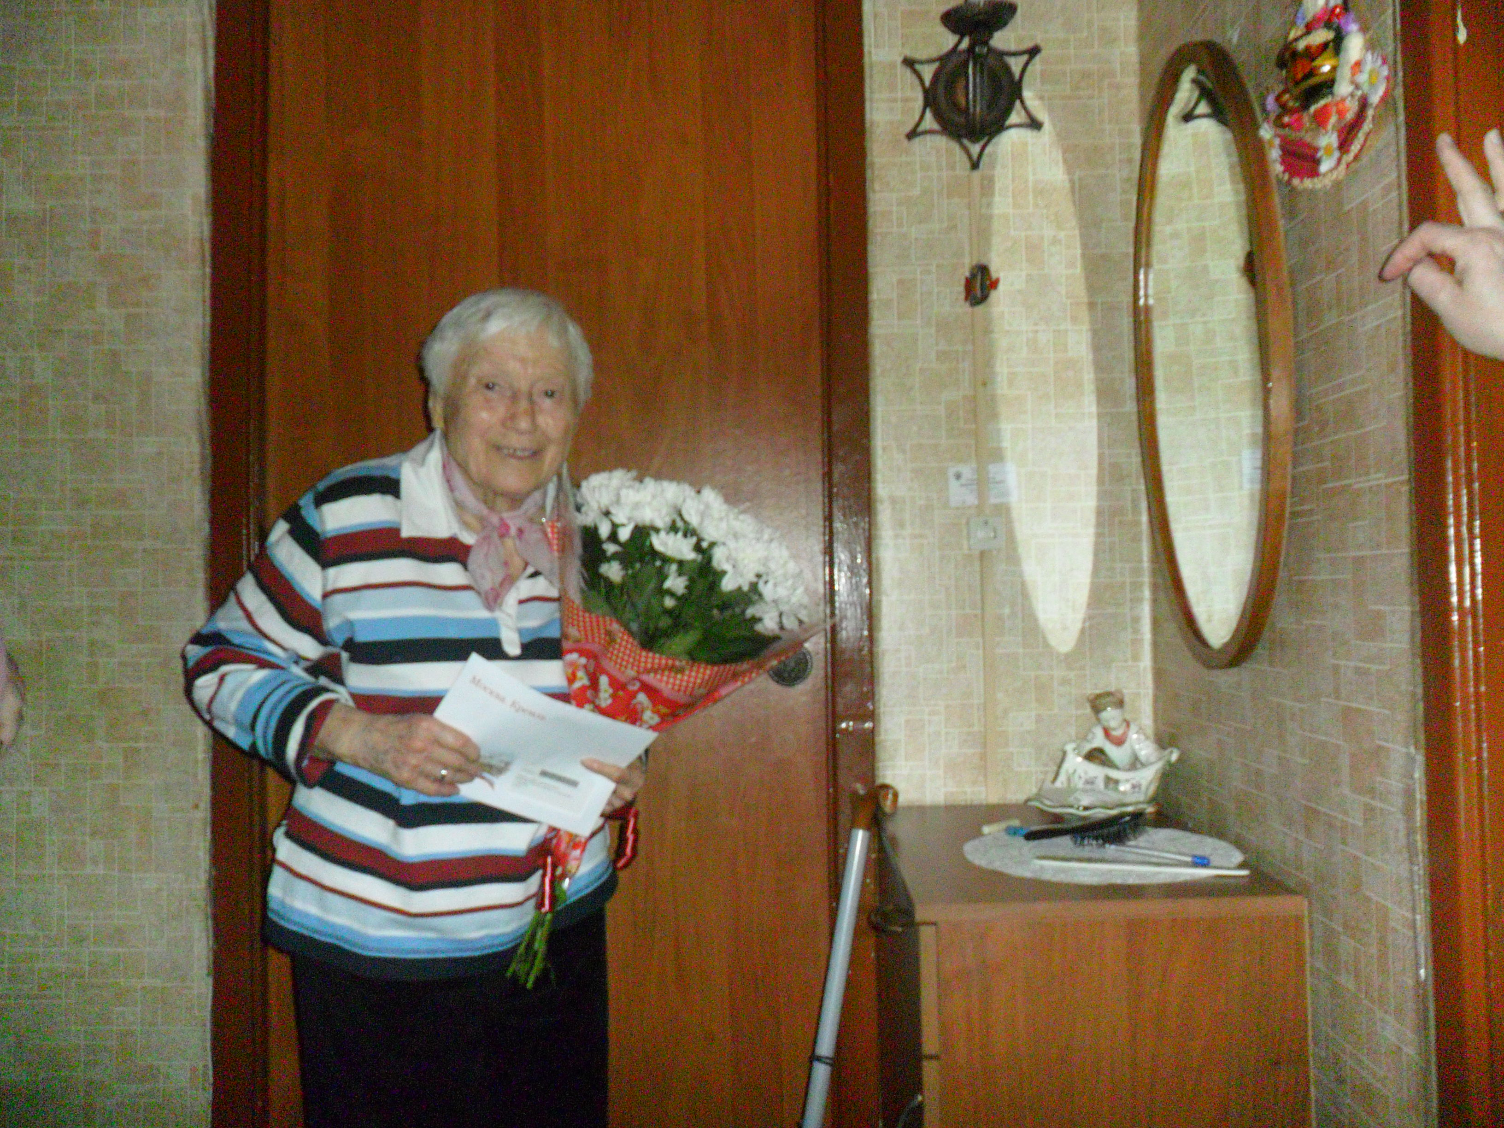

Адрес страницы: http://tsaricino.mos.ru/towards-the-73th-anniversary-of-the-victory-in-the-great-patriotic-voeny-1941-1945/detail/971881.html
Управа района Царицыно города Москвы

